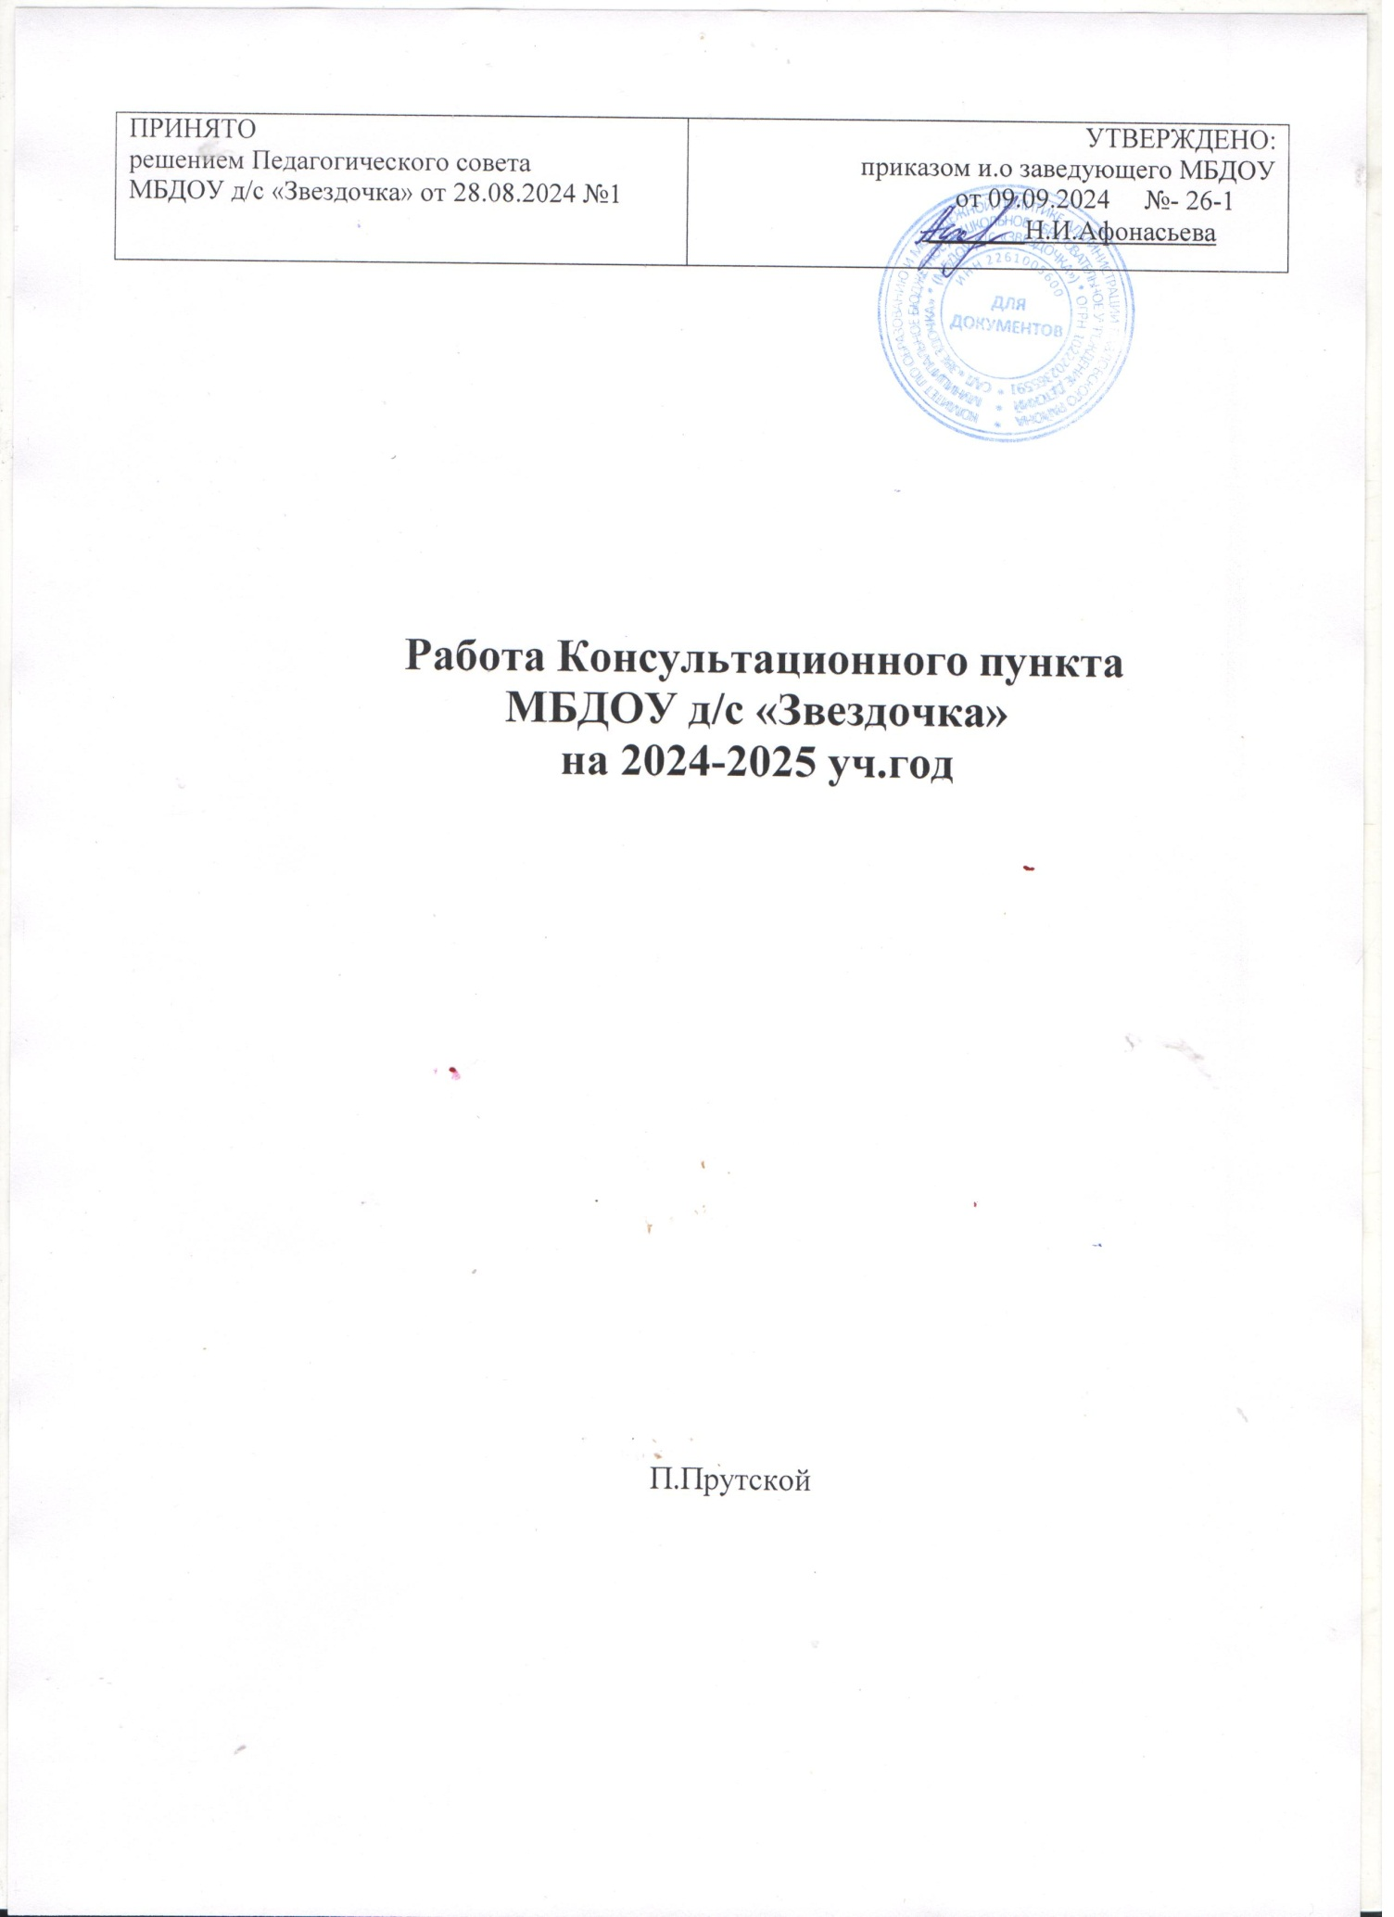

Консультационный пунк (КП) для родителей.

Основной целью создания Консультационного пункта является обеспечение доступности дошкольного образования, единства и преемственности семейного и общественного воспитания, оказание своевременной методической, психолого-педагогической, диагностической и консультативной помощи семьям, воспитывающим детей дошкольного возраста по вопросам воспитания, обучения, развития, адаптациии социализации детей дошкольного возраста от1,5 лет до7лет,в том числе детей с ограниченными возможностями здоровья.

Задачами консультативного пункта являются:

- оказание консультативной помощи родителям и повышение их психолого-педагогической компетентности в вопросах воспитания, обучения и развития ребенка;
- содействие в социализации детей дошкольного возраста, непосещающих дошкольные образовательные учреждения;
- оказание помощи родителям (законным представителям) детей 1,6-7 лет, непосещающих дошкольные образовательные учреждения, в обеспечении равных стартовых возможностей при поступлении в школу;
- информирование родителей (законных представителей) об учреждениях системы образования, которые оказывают квалифицированную помощь ребенкув соответствии с его индивидуальными особенностями.

Виды помощи, оказываемой специалистами Консультативного пункта:

- Групповое(подгрупповое)консультирование родителей
- Индивидуальное консультирование родителей
- Подготовка рекомендаций для родителей по организации занятий с ребенком на дому
- Мастер-класс (демонстрация и обучение родителей простым артикуляционным упражнениям)
- Обеспечение родителей необходимым справочным материалом по тематике заявленной проблемы.

План работы КП

№ | Мероприятия | Сроки | Ответственные | Отметка о  выполнении
1 | Опосредованное консультиро- вание средствами:  -интернет сайт детского сада,  -распространения печатной продукции: буклеты, листовки | Постоянно | Старший воспитатель, Музыкальный руководитель, инструктор по ФИЗО  Воспитатели
2 | Адресное консультирование по запросу родителей | По запро- сам | Старший воспитатель, Музыкальный руководитель, Воспитатели
3 | Групповые формы консульти- рования, в том числе дистан- ционно | Ежемесяч- но | Старший воспи- татель, Музыкальный руководитель,  воспитатели
Организационное направление

№ | Мероприятие | Срок | Ответственный
1 | Составление тематических консультаций | Сентябрь 2024 | Старший воспита- тель
2 | Подбор и систематизация консультацион- ного материала | Ноябрь 2024 | Воспитатели, узкие специа- листы
3 | Приглашение родителей на консультации | В течение учебного года | Старший вос- питатель, вос- питатели

Консультативное направление

1 | Разработка и обновление содержания консультаций. | В течение учебного года | Старший воспита- тель,  инструктор по ФИЗО
2 | Организация выставок нормативно - право-  вых документов для родителей | Декабрь 2024 | Заведующий,  Старший воспитатель

Аналитическое направление

1 | Подготовка аналитической справки | Май | ст.воспитатель
 | по результатам деятельности | 2025
 | консультативного пункта.

График индивидуальных консультаций

Старший воспитатель, воспитатели, Музыкальный руководитель | Понедельник Вторник Среда Четверг Пятница | По договоренности

Групповые дистанционные консультации

№ п/п | Содержание деятельности | срок | Отметка о  вы полнении
1. | Выявление и приглашение в консультативный пункт семей, воспитывающих детей дошкольного возраста на дому | сентябрь
2. | Что должен уметь ребенок, который идет в детский сад | октябрь
3. | Рисуем пальчиками и ладошками | ноябрь
4. | Пространство детской комнаты: как создать для  ребёнка развивающую среду дома | декабрь
5. | Умные игрушки | январь
6. | Развиваем интеллект ребёнка | февраль
7. | Учимся слушать музыку дома | март
8. | Правила закаливания | апрель
9. | В какие игры поиграть с ребёнком на прогулке | май

